Lions uppgift är: ”Att göra det möjligt för de frivilliga att tillhandahålla hjälpinsatser i samhället, tillgodose humanitära behov och främja fred och internationell förståelse genom Lions klubbar”

I den flyktingkris som nu råder i Europa kommer Lions att bidra med hjälpinsatser och tillgodose humanitära behov.
Kriget i Ukraina innebär att mer än 10 miljoner människor nu är på flykt inom Ukraina och till närliggande länder, främst i Europa. Detta skapar en humanitär kris i såväl Ukraina som i de länder som nu tar emot hundratusentals flyktingar, mest kvinnor, barn och äldre.

Lionsklubbar i Sverige gör nu stora insatser för att på olika sätt bidra till att mildra konsekvenserna för de drabbade flyktingarna. Spännvidden är stor på de insatser som nu sker genom enskilda Lionsmedlemmar och deras klubbar, gemensamt för alla är att hjälpa ukrainska flyktingar till en så dräglig tillvaro som möjligt i denna svåra kris.

Insamlade pengar, olika produkter som mat, hygienartiklar, kläder och mediciner kommer att användas både i Sverige och i de europeiska länder som har mycket stora utmaningar med anledning av flyktingströmmarna.
Lions Sveriges har redan bidragit med ekonomiskt stöd via Lions organisation i Polen, Rumänien, Ungern och Moldavien som på plats vet bäst vad som ger störst effekt.

Lions Sveriges kommer fortsatt att vara aktiva nationellt och internationellt för att bidra till att mildra effekterna för flyktingarna i linje med vårt internationella motto, ”We serve”.

Lions i Europa står enade för det ukrainska folket, för fred, för frihet och för internationellt samförstånd.

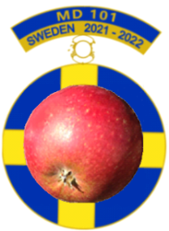
Lionshälsningar

Bjarne Hald
MD GST 2021-2022

